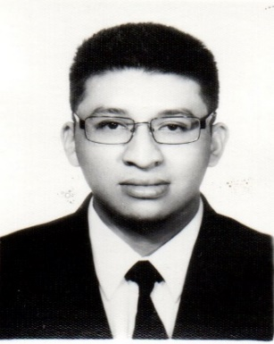

CURRICULUM VITAE.

DATOS PERSONALES
Nombre: Miguel Angel Rivera Soto.
Fecha de nacimiento 17 de Enero de 2000.
Edad: 19 Años.
No. DPI 3206 10160 0501
Dirección 6Ta Calle 3-77 zona 3 Colonia Golondrinas.
Estado Civil: Soltero.
Nacionalidad: Guatemalteco.
Teléfono: 3419-6695 / 4140-8500.
NIT: 10309736-8.

ESTUDIOS REALIZADOS
Primaria: Escuela Oficial Urbana Mixta Colonia
Golondrinas.

Básicos: Instituto de Educación Básica Por Cooperativa
Colonia Golondrinas.

Diversificado: Bachillerato en Computación con Orientación
Comercial.

Técnico Superior
(INTECAP): Desarrollador de Aplicaciones para la Web
Con PHP. (Cursando actualmente Sábados y
Domingos).

Carrera Técnica
Intecap: Operador de Computadoras
IT Essentials
Microsoft Word 2013

OTROS: Operador I (Academia Sagrada Familia).

Méritos Personales: Participación en Competencias Tecnológicas
De Diseño Web, realizadas en Centro de
Capacitación en tecnologías de la información
Y las Comunicaciones en Guatemala, Obteniendo el primer el primer lugar en dicha
Competencia.

INTECAP: Diseño de Pagina Web.
Microsoft Access.
Diseño de Aplicaciones Para la Web
Con PHP 1.
Diseño de Aplicaciones Para la Web
Con PHP 2.
Diseño de Aplicaciones Para la Web
Con PHP 3.
Diseño de Aplicaciones Para la Web
Con PHP 4.
AutoCAD Básico.
Introducción a la Animación 3D.
Animación 3D.
Cinema 4D.

REFERENCIAS PERSONALES:
Encargado de Compras (INDE)
Leonel Grijalva Teléfono. 4128-9803

Instructor de Informática CE1
Marcos Alvarado Teléfono. 4082-0398

Oficina Contable
Sergio Talento Teléfono. 3095-4636 / 7889-9506

Instructor de Informática CE1
Jeffry Fajardo Teléfono. 4107-5468

